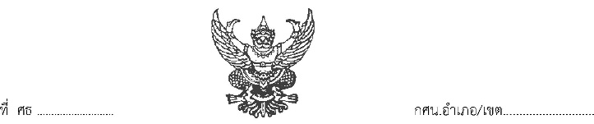

ที่ ศธ 07034.08/149 ศูนย์ส่งเสริมการเรียนรู้อำเภอบึงสามัคคี หมู่ 7 ตำบลระหาน อำเภอบึงสามัคคี กพ 62210

1 มีนาคม 2567

เรื่อง รายงานการจัดกิจกรรมจิตอาสา สำนักงาน กศน.

เรียน ผู้อำนวยการสำนักงานส่งเสริมการเรียนรู้จังหวัดกำแพงเพชร

อ้างถึง หนังสือที่ ศธ 0210.20/ ว 099 ลงวันที่ 11 มกราคม 2566

สิ่งที่ส่งมาด้วย แบบรายงานผลการจัดกิจกรรมจิตอาสา จำนวน 1 ฉบับ

ด้วย สำนักงานส่งเสริมการเรียนรู้จังหวัดกำแพงเพชรได้มอบหมายให้ศูนย์ส่งเสริมการเรียนรู้อำเภอบึงสามัคคี ดำเนินการรายงานผลการจัดกิจกรรมจิตอาสา สำนักงาน กศน. ความละเอียดแจ้งแล้วนั้น

ในการนี้ ศูนย์ส่งเสริมการเรียนรู้อำเภอบึงสามัคคี ได้ดำเนินการจัดกิจกรรมของจิตอาสา กศน. เรียบร้อยแล้วจึงขอส่งรายงานในภาพรวมของอำเภอ ให้กับ สำนักงานส่งเสริมการเรียนรู้จังหวัดกำแพงเพชร ทราบ รายละเอียดตามเอกสารแนบมาพร้อม

จึงเรียนมาเพื่อโปรดทราบ และพิจารณา

ขอแสดงความนับถือ

(นางสาวหยาดพิรุณ สุปัญญา)
ครูชำนาญการ
รักษาการในตำแหน่ง ผอ.สกร.อำเภอบึงสามัคคี

โทร 0-5587-1659
โทรสาร 0-5587-1659

บันทึกข้อความ
ส่วนราชการ ศูนย์การศึกษานอกระบบและการศึกษาตามอัธยาศัยอำเภอบึงสามัคคี
ที่ ศธ 07034.08/252 วันที่ 1 มีนาคม พ.ศ. 2567
เรื่อง รายงานผลการปฏิบัติงานของจิตอาสา กศน.ประจำปีงบประมาณ พ.ศ.2567

เรียน ผู้อำนวยการศูนย์ส่งเสริมการเรียนรู้อำเภอบึงสามัคคี

ด้วย นางสาวเขมจิรา แดงสิงห์ ครู กศน.ตำบลเทพนิมิต ได้รับมอบหมายให้รายงาน รายงานผลการปฏิบัติงานจัดกิจกรรมจิตอาสา สำนักงาน กศน. ประจำปีงบประมาณ พ.ศ.2567 เพื่อรวบรวมส่งรายงานให้กับสำนักงานส่งเสริมการเรียนรู้จังหวัดกำแพงเพชร

ทั้งนี้ ศูนย์ส่งเสริมการเรียนรู้อำเภอบึงสามัคคี ได้ดำเนินการรายงานผลการปฏิบัติงานของจัดกิจกรรมจิตอาสา สำนักงาน กศน. ประจำเดือนมกราคม เสร็จเรียบร้อยแล้ว พร้อมเอกสาร ดังแนบ
จึงเรียนมาเพื่อโปรดพิจารณา

( นายนางสาวเขมจิรา แดงสิงห์)
ครู กศน.ตำบลเทพนิมิต

(นางสาวหยาดพิรุณ สุปัญญา)
ครู
รักษาการในตำแหน่ง ผอ.สกร.อำเภอบึงสามัคคี

แบบรายงานกิจกรรมจิตอาสา ของ กศน.อำเภอบึงสามัคคี
ประจำเดือนกุมภาพันธ์ พ.ศ. 2567
ลำดับ | ชื่อกิจกรรม | ประเภทกิจกรรม | การดำเนินงาน | จำนวนผู้เข้าร่วม | รูปภาพ | หมายเหตุ
1. | "จิตอาสาบำเพ็ญสาธารณประโยชน์" | จิตอาสาพัฒนา | จิตอาสาพัฒนาและทำความสะอาด บิรเวรวัดใหม่คลองม่วง ตำบลระหาน | 30 คน | ก่อนดำเนินการ  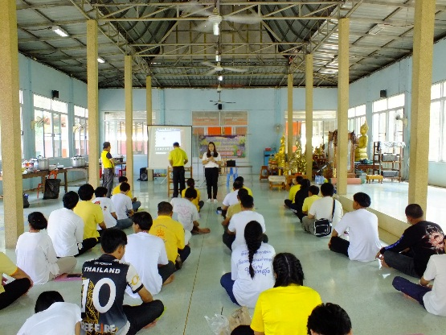  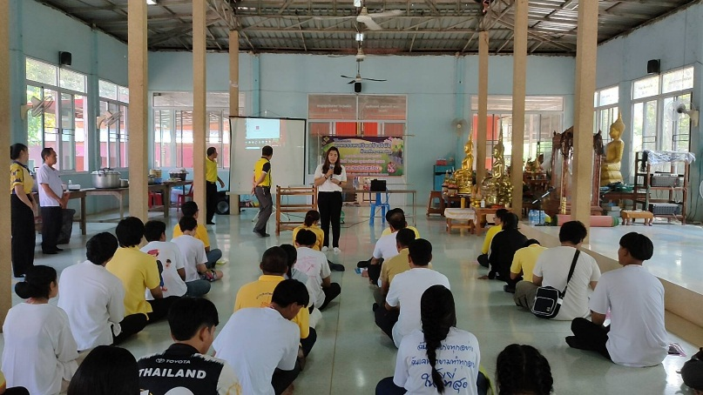

ลำดับ | ชื่อกิจกรรม | ประเภทกิจกรรม | การดำเนินงาน | จำนวนผู้เข้าร่วม | รูปภาพ | หมายเหตุ
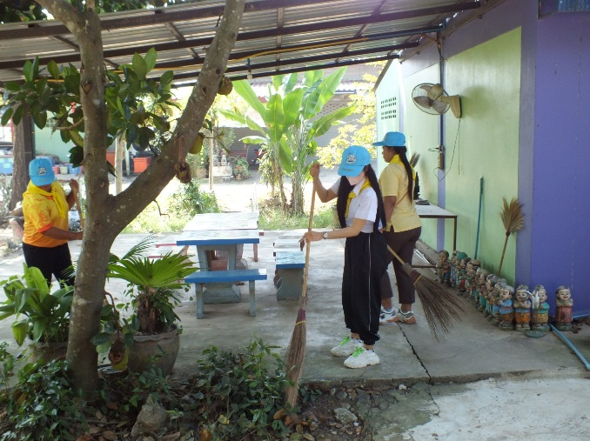
ระหว่างดำเนินการ

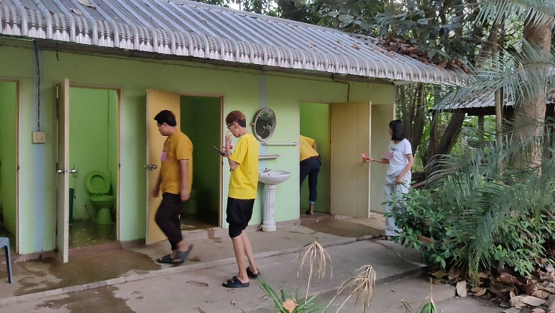

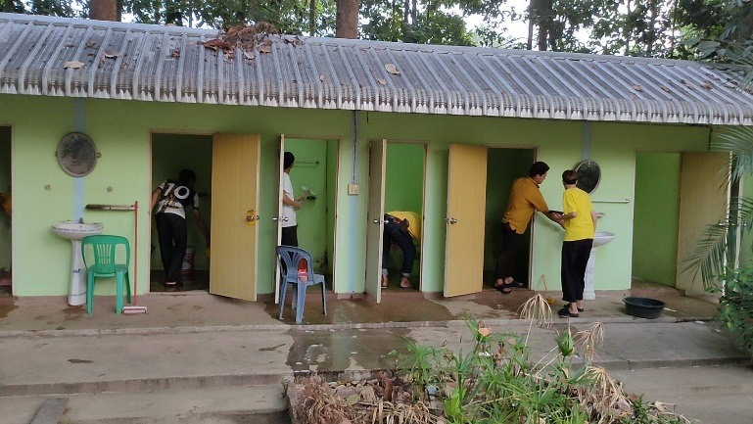

ลำดับ | ชื่อกิจกรรม | ประเภทกิจกรรม | การดำเนินงาน | จำนวนผู้เข้าร่วม | รูปภาพ | หมายเหตุ
หลังดำเนินการ

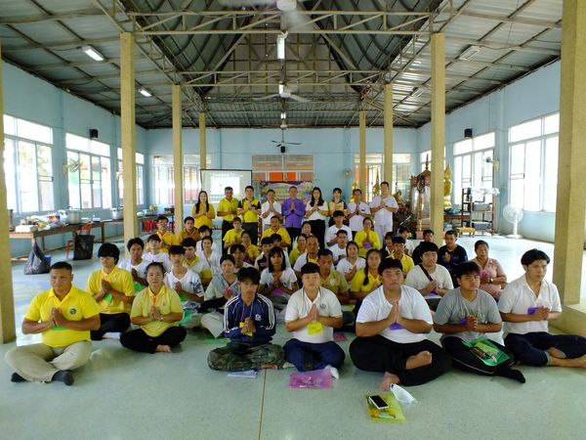

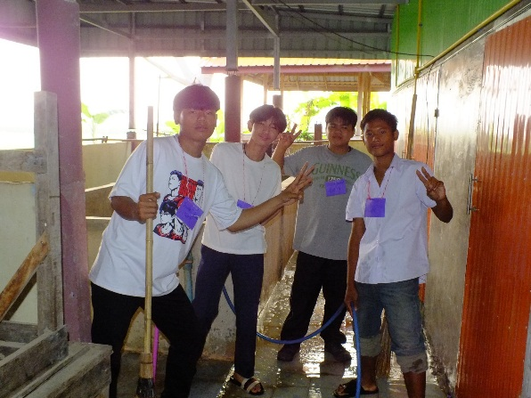

ผู้ประสานงาน นางสาวเขมจิรา แดงสิงห์
หมายเลยโทรศัพท์เคลื่อนที่ 098-2490996

